Konjunktur

Lösen Sie die folgenden Aufgaben mit Hilfe von Ihrem Lehrbuch!

**Konjunkturzyklus**

Veränderung des BIP in %

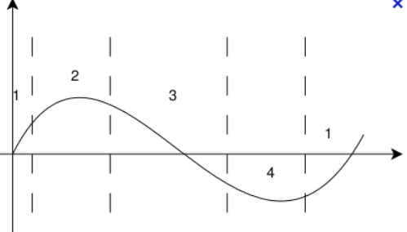

Zeit

1. Ordnen Sie die richtigen Bezeichnungen der Nummerierung zu.

Hochkonjunktur – Depression – Rezession – Krise – Erholung – Boom – Abschwung – Aufschwung

1 → Aufschwung/Erholung

2 →Hochkonjunktur/Boom

3 → Abschwung/Rezession

4 → Depression/Krise

2. Schreiben Sie die Achsen in den blauen Feldern an!

3. Um welche Phase des Konjunkturzyklus handelt es sich bei den folgenden Beschreibungen?

1. Sinkt das BIP einer Volkwirtschaft in zwei aufeinanderfolgenden Quartalen, befindet sich diese Volkswirtschaft in einer Rezession
2. Die Stimmung in der Wirtschaft wird optimistisch. ­­­­­­­­­­Aufschwung
3. Es herrscht ein Mangel an Arbeitskräften. Es werden viele Überstunden gemacht. Boom
4. Die Konsumenten kaufen viele Sachgüter und nehmen viele Dienstleistungen in Anspruch. Die Gewinnmarge der Produzenten und Händlern ist hoch. ­­­­­­­­­­­­­­­Boom
5. Die privaten Haushalte sparen statt zu konsumieren. Sie sind verunsichert und haben Angst ihre Arbeitsstelle zu verlieren. Die Arbeitslosenquote ist sehr hoch. Rezession, eventuell Depression
6. Die Produktionsanlagen sind voll ausgelastet. Boom

4. **Das Bruttoinlandprodukt im 2. Quartal 2014**

# Sie betrachten die Kurve/die Säulen.

**BIP real – Veränderungsraten in Vergleich zum Vorquartal in %**

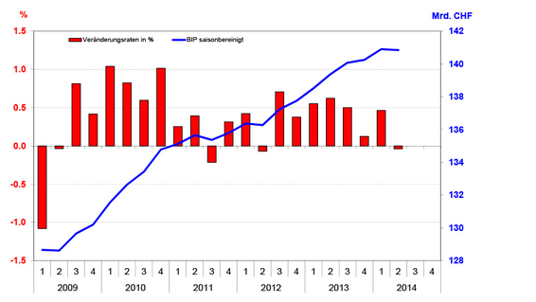

Quelle: http://www.seco.admin.ch

a) Sieht der Konjunkturzyklus der Schweiz ähnlich mit dem abgebildeten Zyklus aus ihrem Lehrbuch aus?  
Der Verlauf ist unregelmässig und bildet nicht wie im Buch eine „schöne“ Welle.

b) Nennen Sie drei wichtige Indikatoren, die auf Konjunkturschwankungen hinweisen.

- Auftragseingänge bei den Unternehmen/Frühindikator

- Das BIP/Präsenzindikator

- Arbeitslosenquote/Spätindikator

5. Sie lesen den folgenden Text und beantworten die Fragen.

# Konjunktur Großbritanniens neuer Aufschwung

09.09.2013/FAZ ·  Unerwartet regt sich die Konjunktur auf der Insel. Dabei war Großbritannien zuletzt nur noch ein Schatten der Vergangenheit. Die Investitionsfreude fehlt aber noch.

Von [Marcus Theurer](http://www.faz.net/redaktion/marcus-theurer-11104398.html), London

[http://www.faz.net/img/schliessen-gross.png](http://www.faz.net/aktuell/wirtschaft/konjunktur/konjunktur-grossbritanniens-neuer-aufschwung-12565147.html#aufmacherBildJumpTarget)

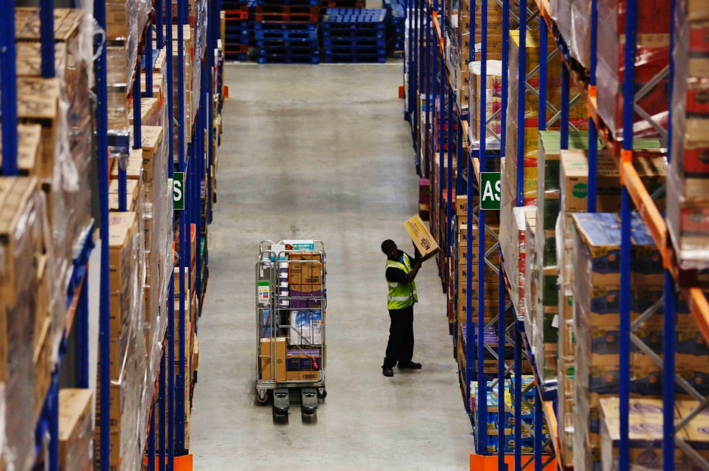© REUTERS

Die britische Wirtschaft soll in diesem Jahr um 1,5 Prozent wachsen

[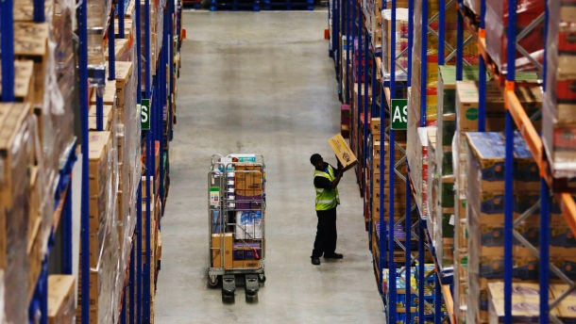](http://www.faz.net/aktuell/wirtschaft/konjunktur/konjunktur-grossbritanniens-neuer-aufschwung-12565147-b1.html)

© REUTERS Die britische Wirtschaft soll in diesem Jahr um 1,5 Prozent wachsen

In Großbritannien zeichnet sich eine erstaunliche wirtschaftliche Wende ab. Noch im Frühjahr schien Europas drittgrößte Volkswirtschaft auf der Reise durch ein „verlorenes Jahrzehnt“ wirtschaftlichen Stillstands und vergeudeter Zukunftschancen. Zwei der drei führenden Ratingagenturen entzogen Großbritannien die Bonitätsbestnote AAA - ein symbolträchtiger Abstieg des Landes aus der Liga der erstklassigen Schuldner. Nur wenige Monate später liegt auf der Insel so viel Aufschwung in der Luft wie seit einem halben Jahrzehnt nicht mehr. Die OECD erwartet, die britische Wirtschaft werde dieses Jahr um 1,5 Prozent wachsen, annähernd doppelt so stark wie noch im Mai vorhergesagt - und gut doppelt so kräftig wie die deutsche Wirtschaft.

Dabei war das Land zuletzt nur noch ein Schatten der Vergangenheit. Nach einem goldenen Jahrzehnt mit steigenden Einkommen und dynamischem Wachstum hatte die Weltfinanzkrise im Herbst 2008 die Briten in eine tiefe Rezession gestürzt, die zur Depression zu werden drohte. Der Wohlstandsverlust war größer und die Erholung viel schleppender als in fast allen anderen großen Industrieländern. Die Krise hat den Briten den Glauben an die Überlegenheit ihres wirtschaftspolitischen Modells geraubt. Das stammte noch aus den Thatcher-Jahren: Eine probate Mischung aus freien Märkten, Konsum und Schulden war über ein Vierteljahrhundert hinweg der Treibstoff für die Volkswirtschaft. Das abrupte Ende der Party hat das nationale Selbstbewusstsein schwer angeknackst.

## Der Kreditkreislauf kommt wieder in Gang

Das wirtschaftspolitische Modewort der Stunde lautet heute „Rebalancing“. Es bezeichnet die Suche nach einem tragfähigen neuen Geschäftsmodell für das Land. Im akuten Krisenmanagement setzte die Regierung zunächst das härteste staatliche Sparprogramm seit Generationen ins Werk, um das Staatsdefizit einzudämmen. Das machte die konjunkturelle Vollbremsung noch härter. Um die Folgen zu lindern, flutet die Notenbank das Land seither mit Geld. Der radikale Mix aus restriktiver Fiskalpolitik und ultralockerer Geldpolitik hat lange nicht recht gewirkt. Weil das Wachstum fehlte, geriet auch die Haushaltssanierung ins Stocken, die Inflation nagt zusätzlich am Wohlstand.

Doch plötzlich ist Hoffnung auf den Aufschwung da. Es scheint, als sei über Nacht eine Welle neuer Zuversicht ins Land geschwappt. Zahlreiche Konjunkturindikatoren zeigen plötzlich aufwärts. Bester Gradmesser für die bessere Stimmung ist der Immobilienmarkt, der in Großbritannien eine nationale Obsession ist. Im Juni sind die Hauspreise so stark gestiegen wie seit knapp sieben Jahren nicht mehr.

Begünstigt wird die Wende von drei Faktoren: Erstens hat sich im krisengeschüttelten Euroraum, dem wichtigsten Handelspartner der Briten, die Lage zumindest vorerst stabilisiert. Das ist gut für Londons Banken und andere britische Exportunternehmen. Zweitens redet Finanzminister George Osborne zwar weiter viel vom Sparen, tatsächlich aber sind die Staatsausgaben in den vergangenen vier Quartalen gestiegen. Das sorgt für zusätzliche Nachfrage. Drittens geht es den Banken besser. Es sieht so aus, als komme der lange Zeit stockende Kreditkreislauf wieder in Gang.

## Konsum auf Pump und der Staat treiben die Nachfrage

Die Frage, wie weit der britische Aufschwung trägt, ist damit allerdings noch nicht beantwortet. Bisher wird die Erholung stark vom privaten Konsum und von wachsenden Staatsausgaben getrieben. Für eine dauerhafte Erholung müssen aber die Exporte und die Investitionen der Unternehmen zulegen. Beide lahmen weiterhin, die Investitionen sind im ersten Halbjahr sogar gefallen. Das Leistungsbilanzdefizit, also die Lücke zwischen Importen und Exporten, ist auf den höchsten Stand seit mehr als zwei Jahrzehnten gestiegen, obwohl das britische Pfund gegenüber den Währungen wichtiger Handelspartner in den vergangenen vier Jahren rund ein Viertel abgewertet hat. Ein Wiederaufflammen der Euro-Krise wäre Gift für die britischen Ausfuhren.

Die Abhängigkeit Großbritanniens vom privaten Konsum und von den Staatsausgaben als Konjunkturstimulanz ist gefährlich. Die nach wie vor hochverschuldeten Bürger können bei stagnierenden Einkommen nicht immer mehr ausgeben. Auch wird der Finanzminister früher oder später wieder zurück auf Sparkurs schwenken müssen, denn das Haushaltsdefizit von rund 6 Prozent zählt weiter zu den höchsten in Europa.(…)

Fragen

1. Welche Aufgabe haben Rating-Agenturen?  
   Ratingagenturen bewerten die Kreditwürdigkeit von Unternehmen und Staaten.
2. Was versteht man unter Bonität? Die Kreditwürdigkeit und die Kreditfähigkeit.
3. **Lesen Sie in Ihrem Lehrbuch die relevanten Seiten zum Thema Geld- Fiskal-, und Konjunkturpolitik.**Inwiefern hat laut Artikel die Regierung dazu beigetragen die „konjunkturellen Vollbremsung“ zu verschärfen?  
   Indem Grossbritannien einen Sparkurs verfolgt. Die Regierung will die Schulden abbauen.
4. Welche Gegenmassnahme (Frage 3) hat die Regierung eingesetzt? Erklären Sie den Zusammenhang!

Die Notenbank führt eine expansive Geldpolitik. Dadurch kommt viel billiges Geld auf dem Markt (Durch das zusätzliche Angebot von Geld sinkt der Zins). Die Unternehmer sind eher geneigt aufgrund des tiefen Zinssatzes zu investieren. Dies fördert das Wachstum.

1. Zählen Sie die Gründe auf, warum es der britischen Wirtschaft besser geht.   
   Zahlreiche Konjunkturindikatoren zeigen plötzlich aufwärts.  
    Bessere Stimmung auf dem Immobilienmarkt.  
    Die wirtschaftliche Lage in Europa hat sich entspannt –was sich positiv auf GB wirkt-.  
   Die Staatsausgaben sind gestiegen, was zusätzliche Nachfrage erzeugt (Wachstumsfördernder Faktor).  
   Die Situation bei den Banken hat sich entspannt. Es werden wieder Kredite vergeben.
2. Welche Wirkung hat im Allgemeinen eine Abwertung für die Exportindustrie? Durch eine Abwertung sind die britischen Exporteure wettbewerbsfähiger, weil Ihre Waren im Ausland billiger werden. Dagegen verteuern sich die importierten Güter.
3. Erklären Sie, was eine Zahlungsbilanz ist. Die **Zahlungsbilanz** erfasst für einen bestimmten Zeitraum wertmäßig alle wirtschaftlichen Transaktionen zwischen Inländern und Ausländern und gibt Auskunft über die ökonomische Verflechtung einer [Volkswirtschaft](http://de.wikipedia.org/wiki/Volkswirtschaft) mit dem Ausland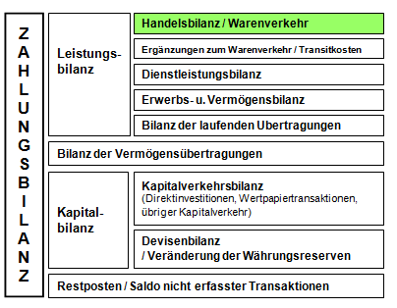
4. Wie sieht die britische Zahlungsbilanz aus?

Das Leistungsbilanzdefizit, also die Lücke zwischen Importen und Exporten, ist auf den höchsten Stand seit mehr als zwei Jahrzehnten gestiegen, obwohl das britische Pfund gegenüber den Währungen wichtiger Handelspartner in den vergangenen vier Jahren rund ein Viertel abgewertet